- APP High Availability
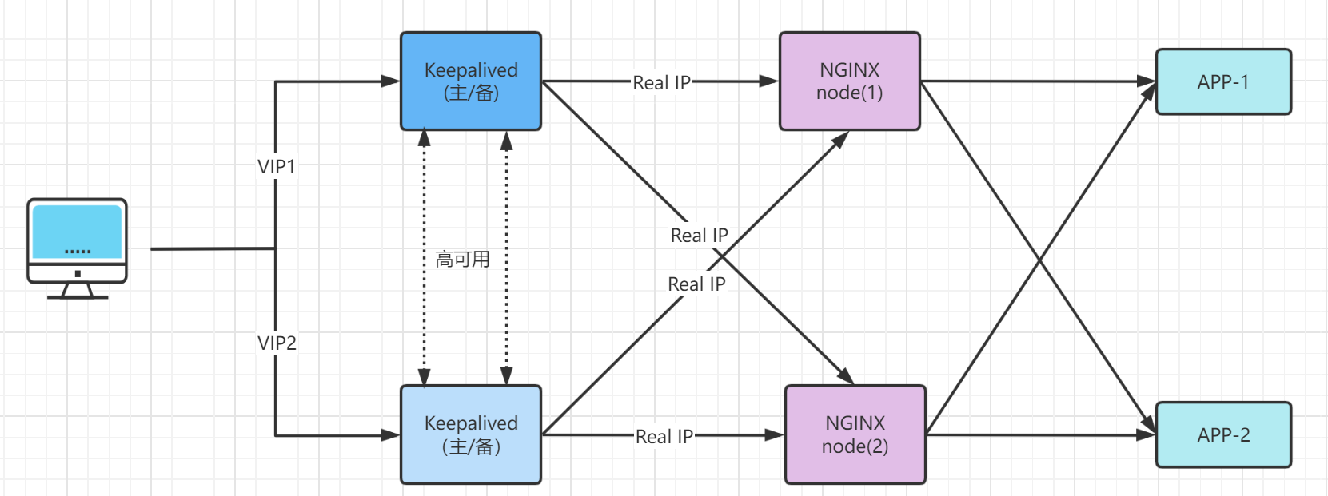
如上图：
- Keepalived高可用通过自我存活双向监听。
- Nginx高可用通过Keepalived探测分发。
- APP(锘崴机密计算引擎)高可用，通过Nginx分发。

二、Resources Monitoring
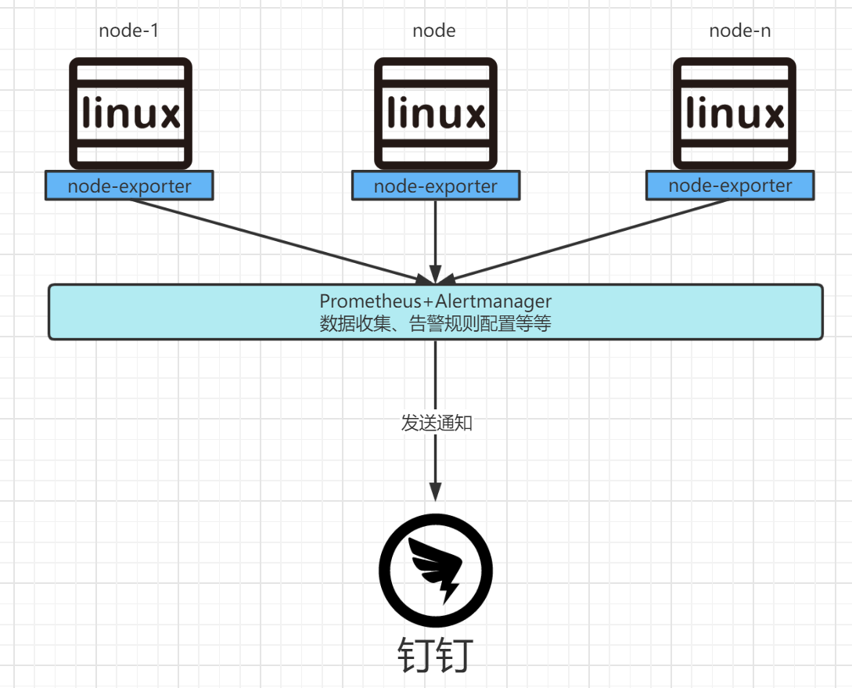
如上图：
- 第一层：服务器都会安装node-exporter插件，用来获取当前服务器CPU、内存、磁盘等数据推送到下游promethus。
- 第二层：promethus收到各个node-exporter上报的数据进行汇总，让后通过Alertmanager指定钉钉推送告警规则，比如目前规则是某台服务器内存、磁盘、CPU占用比达到80%就会将告警发送到下游钉钉。另外系统业务异常日志也将会推送到下游钉钉。
- 第三层：相关运维收到钉钉第一时间告警，提前处理告警采取相应措施。

